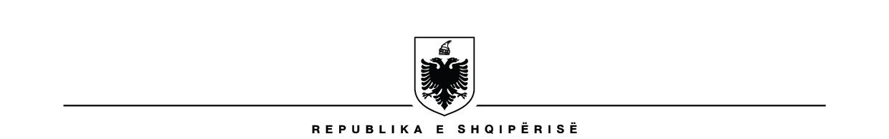
BASHKIA VORË
REGJISTRI I KËRKESAVE DHE PËRGJIGJEVE

Nr Rendor | Data e kërkesës | Objekti i kërkesës | Data e përgjigjes | Përgjigje | Mënyra e përfundimit të kërkesës | Tarifa
1 | 17.07.2023 | Kërkesë për informacion | 28.07.2023 | Ardhur shkresa me Nr. prot 3812, datë 17.07.2023 dhe kthyer përgjigje me Nr.prot 3812/1, datë 28.07.2023.  Pranë drejtorisë së Arsimit, Shëndetësisë, Kulturës, Rinisë dhe Sportit nuk ka pasur asnjë aplikim për pikën 2.1 të VKM ̶ së nr 666, nga nxënës pjesë të minoritetit Rom ̸ Egjiptian për vitin akademik 2021 ̶ 2022 dhe 2022 ̶ 2023. | E plotë | Jo
2 | 12.07.2023 | Kërkesë për informacion | 02.08.2023 | Ardhur shkresa me Nr. prot 3759, datë 12.07.2023 dhe kthyer përgjigje me Nr. prot 3759/1, datë 02.08.2023.  Pranë Drejtorisë së Planifikimit dhe Kontrollit të Zhvillimit të Territorit në Bashkinë Vorë, nga data 26.11.2019 deri më tani nuk ka patur asnjë aplikim për leje rikonstruksioni për pallate të dëmtuara nga tërmeti i datës 26.11.2019.  Bashkia Vorë në buxhetin e vitit 2023 nuk ka planifikuar fonde për bonusin e qirasë, pasi këto fonde janë fonde që vijnë nga transferta e kushtëzuar e qeverisë. | E plotë | Jo
3 | 28.07.2023 | Kërkesë për informacion | 03.08.2023 | Ardhur shkresa me Nr.prot 4049, datë 28.07.2023 dhe kthyer përgjigje me Nr. prot 4129, datë 03.08.2023. Për muajin maj janë trajtuar 63 familje me ndihmë ekonomike me një numër prej 244 anëtarësh dhe 9 familje nga fondi 6 ⁒ e përbërë nga 13 anëtarë. | E plotë | Jo
4 | 05.07.2023 | kërkesë për informacion | 07.08.2023 | Ardhur shkresa me Nr. prot 3429, datë 05.07.2023 dhe kthyer përgjigje me Nr. prot 3429/1, datë 07.08.2023. | E plotë | Jo
5 | 22.08.2023 | Kërkesë për informacion | 01.09.2023 | Ardhur shkresa me Nr. prot 4375, datë 22.08.2023 dhe kthyer përgjigje me Nr. prot 4375/1, datë 01.09.2023. Bashkia Vorë ka nën juridiksionin e saj 13 kopshte, të cilat janë pa ushqim. Gjithashtu nuk ka ҫerdhe dhe konvikte. | E plotë | Jo
6 | 15.08.2023 | Kërkesë për informacion | 04.09.2023 | Ardhur shkresa me datë 15.08.2023 dhe kthyer përgjigje me Nr. prot 4638, datë 04.09.2023. Shoqëria Ujësjellës Kanalizime Vorë ka në administrimin e saj 539 konsumatorë privatë dhe 5373 konsumatorë familjarë. Numri i abonentëve familjarë që faturohen afrofe është 1417. | E plotë | Jo
7 | 04.09.2023 | Kërkesë për informacion | 11.09.2023 | Ardhur shkresa me Nr. prot 4616 datë 04.09.2023 dhe kthyer përgjigje me Nr. prot 4616/1, datë 11.09.2023. | E plotë | Jo
8 | 04.09.2023 | Kërkesë për informacion | 13.09.2023 | Ardhur shkresa me Nr. prot 4609 datë 04.09.2023 dhe kthyer përgjigje me Nr. prot 4609/1, datë 13.09.2023. | E plotë | Jo

